INFORME DE FISCALIZACIÓN AMBIENTAL

INSPECCIÓN AMBIENTAL

PLANTA DE TRATAMIENTO DE AGUAS SERVIDAS DE LABRANZA

DFZ-2015-91-IX-RCA-IA

 | Nombre | Firma
Aprobado | MAURICIO BENÍTEZ MORALES
Revisado | JUAN HARRIES MUÑOZ
Elaborado | DIEGO MALDONADO BRAVO

Tabla de Contenidos
Tabla de Contenidos 2
1. RESUMEN. 3
2. IDENTIFICACIÓN DEL PROYECTO, ACTIVIDAD O FUENTE FISCALIZADA. 4
2.1. Antecedentes Generales. 4
2.2. Ubicación y Layout 5
3. INSTRUMENTOS DE GESTIÓN AMBIENTAL QUE REGULAN A LA ACTIVIDAD FISCALIZADA. 7
4. ANTECEDENTES DE LA ACTIVIDAD DE FISCALIZACIÓN. 8
4.1. Motivo de la Actividad de Fiscalización. 8
4.2. Materia Específica Objeto de la Fiscalización Ambiental. 8
4.3. Aspectos relativos a la ejecución de la Inspección Ambiental. 8
4.3.1. Primera fecha de inspección. 8
4.3.2. Segunda fecha de inspección. 9
4.3.3. Esquema de Recorrido. 10
4.3.4. Detalle del Recorrido de la Inspección. 11
4.4. Aspectos relativos al Seguimiento Ambiental 11
4.4.1. Documentos Revisados 11
5. HECHOS CONSTATADOS. 12
5.1. Calidad del efluente. 12
Fotografía 1. 15
Fotografía 2. 15
Fotografía 3. 19
Fotografía 4. 19
Fotografía 5. 19
Fotografía 6. 19
5.2. Manejo de lodos. 20
5.3. Afectación a la calidad de las aguas. 22
Fotografía 7. 23
Fotografía 8. 23
Fotografía 9. 23
Fotografía 10. 23
Fotografía 11. 25
Fotografía 12. 25
5.4. Estado de obras de nueva PTAS. 26
6. CONCLUSIONES. 28
7. ANEXOS. 32
ANEXO . Documentación solicitada y entregada. 33

RESUMEN.

El siguiente informe presenta los resultados de las actividades de fiscalización ambiental realizadas por la Superintendencia del Medio Ambiente (SMA) y la Secretaría Regional Ministerial (SEREMI) de Salud de la Región de La Araucanía al proyecto “Planta de Tratamiento de Aguas Servidas (PTAS) de Labranza” de la comuna de Temuco. La actividades de inspección fueron realizadas los días 30 y 31 de Marzo del 2015 en el marco del Programa de Fiscalización Ambiental de Resoluciones de Calificación Ambiental (RCA) correspondiente al año 2015.

Cabe tener presente que el proyecto fue fiscalizado anteriormente en los años 2013 y 2014, cuyos informes ambientales fueron derivados a la División de Sanción y Cumplimiento de la SMA, dando origen a los procesos sancionatorios F-007-2015 y F-005-2015, respectivamente, los cuales fueron remitidos a la Superintendencia de Servicios Sanitarios de acuerdo a lo señalado en el artículo 61 de la Ley 20.417.

El proyecto al momento de ser fiscalizado en el mes de Marzo del 2015, cuenta con dos PTAS instaladas, la PTAS antigua que descarga el efluente tratado en el Estero Botrolhue, que se encuentra en etapa de operación-cierre y cuya evaluación ambiental fue resuelta mediante cuatro RCAS, las cuales son: N° 159/2000; 21/2001; 127/2007 y 71/2009. Y una segunda planta, la nueva PTAS que descarga en el Río Cautín, cuya evaluación ambiental fue contenida en la RCA N° 272/2009.

Las materias relevantes objeto de la fiscalización incluyeron: Calidad del efluente; Manejo de lodos, Afectación al cuerpo receptor y Estado de obras de nueva PTAS.

Entre los principales hechos constatados como no conformidades se encuentran: (i) Sistemas de aireación, clarificadores y de desinfección constatados en la inspección de la nueva PTAS difieren de los aprobados ambientalmente, además el titular no presenta una serie de planos que fueron solicitados; (ii) Nueva PTAS se encuentra en operación sin ningún tipo de sistema que sirva para el tratamiento de lodos; (iii) La descarga de la PTAS antigua se realiza en un estero seco, el estero Botrolhue; (iv) El titular no presenta los resultados del monitoreo del cuerpo receptor de la nueva PTAS; (v) La nueva PTAS no cuenta con cerco perimetral, ni red de incendios, además el titular no presenta una serie de autorizaciones sectoriales comprometidas en la RCA N° 272/2009.

IDENTIFICACIÓN DEL PROYECTO, ACTIVIDAD O FUENTE FISCALIZADA.

Antecedentes Generales.

Identificación de la actividad, proyecto o fuente fiscalizada:
Planta de Tratamiento de Aguas Servidas Labranza.
Región:  La Araucanía. | Ubicación de la actividad, proyecto o fuente fiscalizada:  Av. Los Conquistadores S/N, Localidad de Labranza, comuna de Temuco, Región de La Araucanía.
Provincia:
Cautín.
Comuna:
Temuco.
Titular de la actividad, proyecto o fuente fiscalizada:  Empresa de Servicios Sanitarios San Isidro S.A. | RUT o RUN:  96.889.730-6
Domicilio Titular:  Linch N° 998, Temuco. | Correo electrónico:  info@sanisidrosa.cl
Domicilio Titular:  Linch N° 998, Temuco. | Teléfono:  452375214
Identificación del Representante Legal:  Rene Roco Inostroza. | RUT o RUN:  6.278.689-2
Domicilio Representante Legal:  Linch N° 998, Temuco. | Correo electrónico:  rroco@sanisidrosa.cl
Domicilio Representante Legal:  Linch N° 998, Temuco. | Teléfono:  452375214
Fase de la actividad, proyecto o fuente fiscalizada:
Operación-Cierre (RCA N° 159/2000; 21/2001; 127/2007 y 71/2009) y Construcción-Operación (RCA N° 272/2009).

Ubicación y Layout

Figura 1. Mapa de Ubicación Local Nueva PTAS (Fuente: NEPAssist, Superintendencia del Medio Ambiente, 2016).

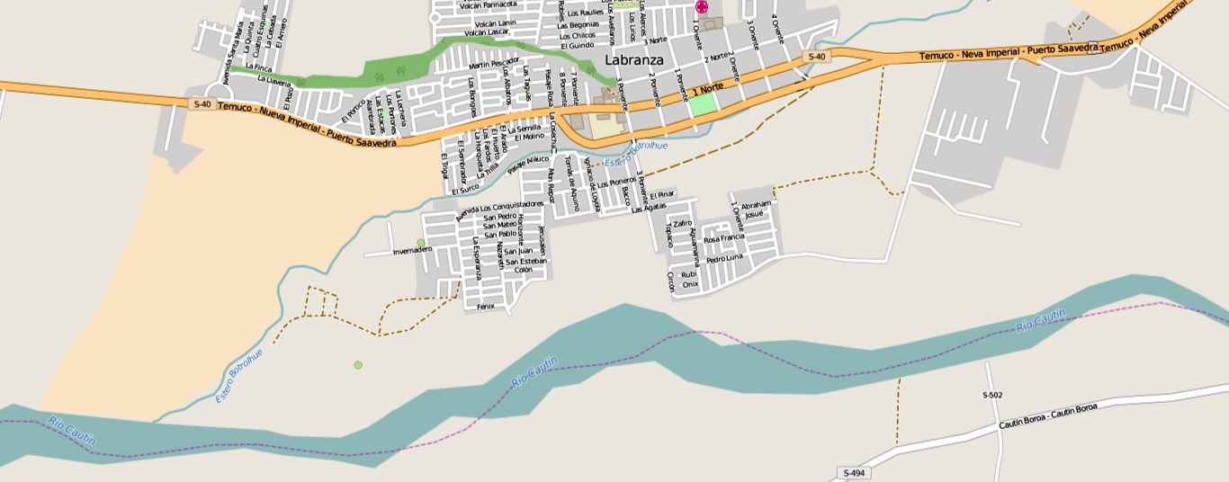
PTAS Nueva
PTAS Antigua

Coordenadas UTM de Referencia, Nueva PTAS Labranza.
Datum: WGS84 | Huso: 18S | UTM N: 5.705.779 m | UTM E: 693.808 m
Ruta de Acceso: Desde Temuco, por la Ruta S-40 (Camino Temuco - Nueva Imperial), hasta alcanzar el Km. 15 aprox., se llega a la Localidad de Labranza. La Nueva PTAS se ubica en el lado Sur de la localidad de Labranza al final de la Av. Los Conquistadores.

Figura 2. Layout del proyecto PTAS Nueva (Fuente: Proporcionado por el titular en Carta del 07 de Abril del 2015).

Clarificador y Aireador instalados
Afluente
Descarga al Río Cautín

INSTRUMENTOS DE GESTIÓN AMBIENTAL QUE REGULAN A LA ACTIVIDAD FISCALIZADA.

Identificación de Instrumentos de Gestión Ambiental que regulan la actividad, proyecto o fuente fiscalizada.

ID | Tipo de Instrumento | N° | Fecha | Comisión / Institución | Nombre de la actividad, proyecto o fuente fiscalizada | Comentarios | Instrumento Fiscalizado
1 | RCA | 159 | 2000 | COREMA Región de La Araucanía. | DIA, Sistema de Alcantarillado Localidad De Labranza Esssi S.A. | Proyecto sobre el sistema de colectores de la localidad de Labranza. | Sí.
2 | D.S. | 90 | 2000 | MINSEGPRES. | Norma de Emisión de Riles en aguas marinas y superficiales. | Aplica Tabla 1. | Solo referencial.
3 | RCA | 21 | 2001 | COREMA Región de La Araucanía. | DIA, Planta de Tratamiento de Aguas Servidas de Labranza. | Proyecto para la construcción y operación de la planta de tratamiento de aguas servidas de tipo lodos activados para atender a 15.000 personas. | Sí.
4 | RCA | 127 | 2007 | COREMA Región de La Araucanía. | DIA, Incorporación Proyecto Inmobiliario El Carmen al Sistema Sanitario De ESSSI SA. | Proyecto trata sobre la construcción de obras de conexión y empalme de redes de distribución de agua potable y de recolección de aguas servidas del sector El Carmen de Temuco. | Sí.
5 | RCA | 71 | 2009 | COREMA Región de La Araucanía. | DIA, Regularización Obras Existentes y Obras Complementarias A DIAS Planta de Tratamiento de AS Labranza Y Alcantarillado de Labranza. | Construcción de obras complementarias para aumentar la capacidad de PTAS para una población de 30.000 habitantes. | Sí.
6 | RCA | 272 | 2009 | COREMA Región de La Araucanía. | DIA, Traslado de la Planta de Tratamiento de Aguas Servidas, Labranza, ESSSI S.A. | Construcción y operación de una nueva planta que tendrá una capacidad máxima de 100.000 habitantes atendidos y se implementará en tres etapas la primera de 40.000 habitantes, la segunda a 70.000 habitantes y la final con una población atendida de 100.000 habitantes. La descarga se realizara en el río Cautín. | Sí.

ANTECEDENTES DE LA ACTIVIDAD DE FISCALIZACIÓN.

Motivo de la Actividad de Fiscalización.

Motivo:  Programada | Descripción del Motivo:  Según Resolución SMA N° 769/2014 que fija Programa y Subprogramas Sectoriales de Fiscalización Ambiental de Resoluciones de Calificación Ambiental para el año 2015.

Materia Específica Objeto de la Fiscalización Ambiental.

- Calidad del efluente.
- Manejo de lodos.
- Afectación al cuerpo receptor.
- Estado de obras de nueva PTAS.

Aspectos relativos a la ejecución de la Inspección Ambiental.

Primera fecha de inspección.

Fecha(s) de realización:  30 de Marzo del 2015 | Hora(s) de Inicio:  10:45 h |  | Hora(s) de finalización:  14:00 h
Fiscalizador encargado de la actividad:  Diego Maldonado Bravo |  |  | Órgano:  Superintendencia del Medio Ambiente
Fiscalizadores participantes:  Laura Manríquez Castro |  |  | Órgano(s):  SEREMI de Salud Región de La Araucanía
Existió oposición al ingreso: |  | Fundamentación: - No.
Existió auxilio de fuerza pública: |  | Fundamentación: - No.
Existió colaboración por parte de los fiscalizados: |  | Fundamentación: - Sí.
Existió trato respetuoso y deferente hacia los fiscalizadores: |  | Fundamentación: - Sí.
Entrega de antecedentes requeridos y documentos solicitados: |  | Fundamentación: - Sí.
Entrega de Acta: |  | Fundamentación: - Sí (Anexo 1).

Segunda fecha de inspección.

Fecha(s) de realización:  31 de Marzo del 2015 | Hora(s) de Inicio:  11:45 h |  | Hora(s) de finalización:  17:00 h
Fiscalizador encargado de la actividad:  Diego Maldonado Bravo |  |  | Órgano:  Superintendencia del Medio Ambiente
Fiscalizadores participantes:  Henry Sepúlveda Opazo |  |  | Órgano(s):  SEREMI de Salud Región de La Araucanía
Existió oposición al ingreso: |  | Fundamentación: - No.
Existió auxilio de fuerza pública: |  | Fundamentación: - No.
Existió colaboración por parte de los fiscalizados: |  | Fundamentación: - Sí.
Existió trato respetuoso y deferente hacia los fiscalizadores: |  | Fundamentación: - Sí.
Entrega de antecedentes requeridos y documentos solicitados: |  | Fundamentación: - Sí.
Entrega de Acta: |  | Fundamentación: - Sí (Anexo 2).

Esquema de Recorrido.

Figura 3. Mapa de recorrido de las inspecciones de los días 30 y 31 de Marzo del 2015 (Fuente: Google Earth, 2016).

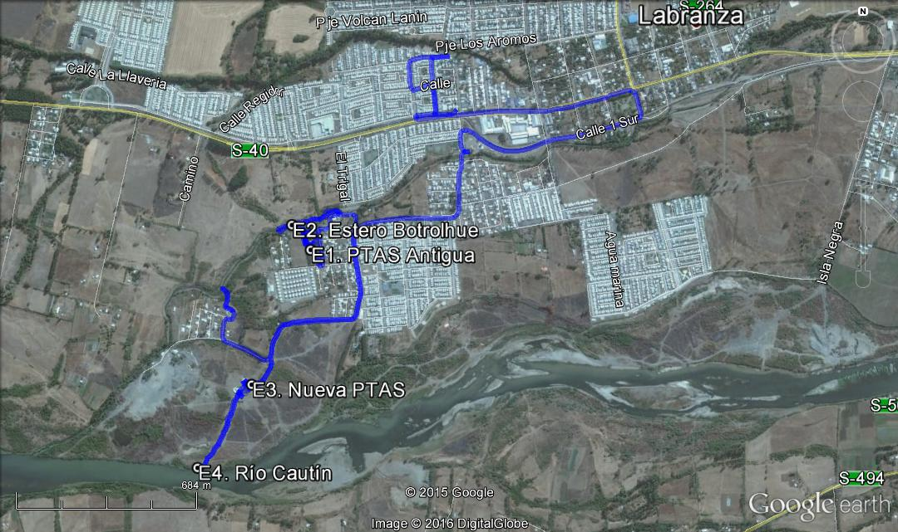

Detalle del Recorrido de la Inspección.

Estaciones inspeccionadas los días 30 y 31 de Marzo del 2015.

N° de Estación | Nombre del sector | Descripción Estación
1 | PTAS Antigua. | Instalaciones de la PTAS antigua ubicada en calle Los Raulíes N° 68, Labranza. En la oficina planta se realizó la reunión informativa con el Sr. Daniel Espinoza, encargado de la planta.
2 | Estero Botrolhue. | Cuerpo de agua que recibe el efluente tratado de la PTAS antigua. Se realizó un recorrido en el sector de descarga y aguas abajo desde este punto.
3 | Nueva PTAS. | Recinto de la PTAS Nueva ubicada a unos 500 m aprox. al sur de la planta antigua en dirección Av. Los Conquistadores sin número.
4 | Río Cautín. | Se realizó una inspección en el sector de descarga de la nueva planta en el río Cautín.

Aspectos relativos al Seguimiento Ambiental

Documentos Revisados

De la revisión realizada al Sistema de Seguimiento Ambiental de la SMA a la fecha del presente informe ambiental, se puede señalar que el titular no presenta ningún tipo de antecedentes en relación al seguimiento ambiental de las RCA asociadas a la instalación de la PTAS Labranza, tanto para la planta antigua como nueva.

HECHOS CONSTATADOS.

Calidad del efluente.

Número de Hecho Constatado: 1. | Estación: 1 y 2.
Exigencia:
RCA N° 71/2009, Considerando 3.1:
“El proyecto originalmente fue diseñado para un horizonte de 15 años se planeó construir en etapas:
- La primera etapa ya se encuentra evaluada ambientalmente (año 2001):
Se realizaron el año 2001 y las obras iniciales tienen una capacidad de 15.000 habitantes.
- Segunda etapa, ejecutada y no evaluadas ambientalmente:
Se materializa en el año 2006 y se realizaron obras complementarias con lo que la PTAS lográ una capacidad para 20.000 habitantes aproximadamente.
- Tercera etapa, no ejecutada y no evaluada ambientalmente:
En esta etapa ESSSI pretende realizar obras complementarias (año 2009) para que la PTAS tenga la capacidad total para una población de 30.000 habitantes. Los Valores permitirán dar cumplimiento técnicamente a las Resoluciones de Calificación Ambiental (RCA) Nº 21/2001 y Nº 159/2000 respectivamente.
- Cuarta etapa, considera la etapa de abandono de la planta de tratamiento.
Así a través de las etapas descritas la Empresa de Servicios Sanitarios San Isidro (ESSSI S.A.) pretende regularizar las obras existentes, realizadas y por realizar para un futuro máxima de 30.000 habitantes a sanear”.

RCA N° 71/2009, Considerando 3.2:
“a. Pretratamiento:
- Sistema de rejillas: Canastillo en PEAS ubicada en calle las Rosas
- Medición de caudal: Se contempló un sistema de medición de caudal automático, con dispositivo primario de control
- Derivación de caudal (by-pass): Se incluye un by-pass del Sistema de Tratamiento de Aguas Servidas.
b. Tratamiento Secundario (Lodos Activados con digestión aeróbica separada y deshidratación con filtro de banda):
- 1 Reactor o Aireador (V= 432 m3)
- 1 Clarificador (Área Superficial= 78,5 m2)
- 1 Cámara de Contacto (V= 408 m3)
- 1 Digestor (V= 408 m3)
c. Desinfección de Aguas Tratadas:
La desinfección se contempló a través de la aplicación de una solución de hipoclorito de sodio. Esta cloración se realiza mediante una bomba dosificadora, la cual inyecta la solución a las aguas tratadas en la cámara de contacto.
d. Disposición de las Aguas Tratadas en el Estero Botrolhue:
Luego de pasar por la cámara de contacto las Aguas Tratadas son descargadas en el estero Botrolhue en forma subacuática en las coordenadas UTM 0694024 E/ 5706310 N.
3.2.2. Segunda etapa, ejecutada y no evaluadas ambientalmente (Regularización):
El proyecto contempló la construcción de nuevas obras, complementarias al sistema primitivo de Lodos Activados con digestión aeróbica separada.
En esta segunda etapa se realizan las siguientes obras:
- Construcción de una nueva Cámara de Contacto (V= 66 m3)
- Modificación del Sistema de inyección de aire, cambiando los difusores existentes por otros de mayor capacidad.
- Habilitación de un segundo Clarificador (la cámara de contacto de la primera etapa pasa a ser el segundo Clarificador), Área Superficial= 78,5 m2
- Instalación de un nuevo Soplador
- Instalación de Filtro banda, con una banda de ancho 1,2 m
3.2.3. Tercera Etapa – Obras Complementarias:
En esta etapa ESSSI pretende realizar obras complementarias (año 2009) para que la PTAS tenga la capacidad total para una población de 30.000 habitantes. Los Valores permitirán dar cumplimiento técnicamente a las Resoluciones de Calificación Ambiental (RCA) Nº 21/2001 y Nº 159/2000 respectivamente.
Descripción del Proyecto, Partes del Proyecto, Acciones y Obras Físicas
a. Aireador Metálico
El tratamiento mediante procesos de lodos activados se realiza por microorganismos aeróbicos, por lo tanto el control de oxígeno es fundamental, y consiste en inducir el desarrollo de un cultivo bacteriano en un depósito aireado y agitado (aireador), alimentado por el residuo a purificar (aguas servidas).
Es por esto que para aumentar la capacidad de operación de la planta, se contempla construir un segundo aireador de 972 m3, que trabajará en conjunto con el primer aireador de 432 m3. Su altura de nivel de agua será de 4 m aprox. sobre el nivel de terreno.
El aireador metálico será alimentado por las aguas servidas impulsadas por la Planta Elevadora de Aguas Servidas (PEAS) del estero Botrolhue, y además se conectará al sistema de sopladores que lo mantendrán aireado y agitado.
Por otro lado para mantener en el reactor biológico una adecuada concentración de biomasa, también estará conectado al sistema de recirculación de lodos RAS proveniente de los Clarificadores.
El aireador metálico se construirá dentro del recinto de la Planta de Tratamientos de Aguas Servidas de Labranza, que se encuentra fuera del límite urbano.
b. Clarificador Metálico
Después de un suficiente tiempo de contacto en el aireador, la mezcla se envía a un estanque secundario que actúa como clarificador, en el cual se separa el agua depurada de los lodos.
Se contempla construir un tercer clarificador de 15 m de diámetro y 177 m2 de superficie, el cual será alimentado por la mezcla proveniente del primer aireador. Su altura de nivel de agua será de 4 m aprox. sobre el nivel de terreno.
Las aguas clarificadas serán conducidas a la cámara de contacto, mientras que un porcentaje del lodo generado será transportado al digestor (WAS) y el resto reenviado al aireador (RAS), como se había mencionado en el punto 3.2.1.
El clarificador metálico se construirá dentro del recinto de la Planta de Tratamientos de Aguas Servidas de Labranza, que se encuentra fuera del límite urbano.
c. Obras de conexión
Se realizarán las obras de conexión correspondientes para conectar el sistema actual con las obras complementarias”.

Hechos constatados:
PEAS de Cabecera.
- Se observa al interior de la Planta Elevadora de Aguas Servidas (PEAS) un canastillo que sirve para la retención y extracción de residuos sólidos del afluente de la PTAS Labranza, se observa que este canastillo permite el paso de algunos sólidos hacia el sistema de tratamiento, incluso en el periodo que se retira el canastillo para su limpieza, no existiendo un sistema de respaldo para la retención de los sólidos.
- De acuerdo a lo señalado por el Sr. Espinoza (Encargado de la PTAS Labranza), al momento de la inspección la PTAS Labranza solo está tratando las aguas servidas provenientes de la PEAS Santa Marta. Por otro lado, las PEAS Las Rosas y la PEAS de cabecera, están derivando las aguas servidas hacia la nueva PTAS Labranza, que se encuentra en periodo de pruebas. Se revisaron los medidores de caudales de los afluentes confirmando lo señalado por el Sr. Espinoza.
Sistema de Tratamiento de Aguas Servidas.
- Se constata el funcionamiento de dos reactores y un digestor de lodos.
- Se observa en funcionamiento los equipos que inyectan Polímero ECO2024 y Sulfato de aluminio a la línea de los clarificadores.
- Al momento de la inspección, no se encontraban en operación los clarificadores 1 y 2. Se observa en el interior de estos dos estanques clarificadores el contenido de lodos espesos y la presencia de diversos residuos plásticos, como bolsas y pañales.
- Clarificador 3 se observa en operación descargando su efluente hacia la cámara de contacto, este efluente es derivado hacia el sistema de desinfección conteniendo espumas, solidos suspendidos y flóculos de los lodos. Ver fotografía 1.
Cámara de muestreo.
- Se instaló en la cámara de toma de muestra, equipo sonda multiparametros, para la medición de parámetros de calidad de las aguas del efluente.
- Se observa que el efluente tratado que es descargado al estero Botrolhue, contiene solidos suspendidos y cúmulos de lodos. Ver fotografía 2.
- Al momento de la inspección caudalímetro del efluente indica un caudal de 2,3 l/s.

Examen de la información:
Se procedió a realizar las 50 mediciones de pH y temperatura mediante una sonda multiparametrica en cada punto de muestreo, los cuales fueron cuatro, P1: Efluente, P2: Sector de descarga del efluente, P3: 100 m aguas abajo de la descarga y P4: 400 m aguas abajo de la descarga, los últimos tres puntos corresponden al estero Botrolhue. Los resultados se muestran gráficamente en las figuras 4 y 5. Como se puede observar en la figura 4, la temperatura para el efluente (P1) y su descarga (P2) promedia los 19°C, presentándose valores promedios superiores para el P3 (21°C) y P4 (24°C). Respecto al pH, el P1 presenta una media de 6,6; aumentó levemente este promedio en los P2 y P3 (6,8 pH), para alcanzar los 7,3 de pH en el P4, que corresponde al punto de muestreo a 400 m aguas abajo de la descarga de la PTAS en el estero Botrolhue. En cuanto a los resultados medidos de pH y temperatura en el efluente, estos se ajustan a lo establecido en la Tabla 1 del D.S. N° 90/2000 MINSEGPRES.
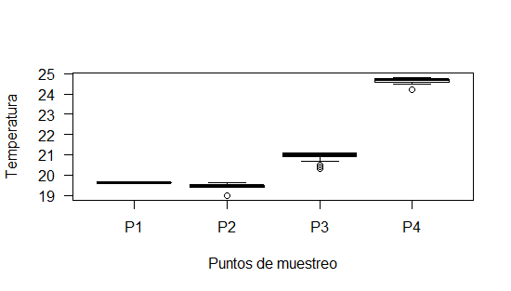
Figura 4. Gráfico de caja de los resultados de las mediciones de temperatura en PTAS Labranza antigua.

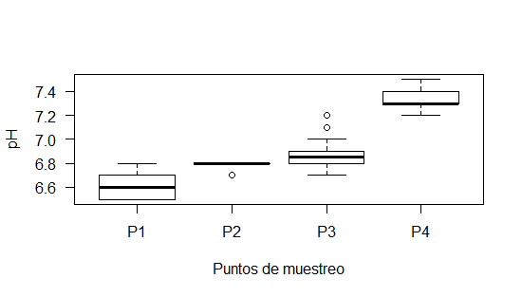
Figura 5. Gráfico de caja de los resultados de las mediciones de pH en PTAS Labranza antigua.

Registros
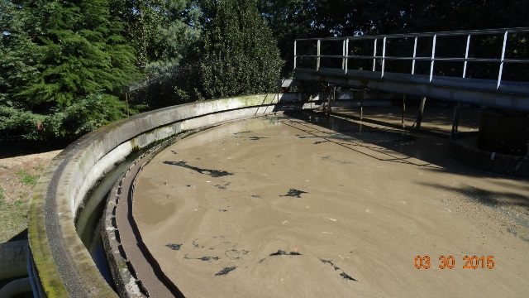 |  | 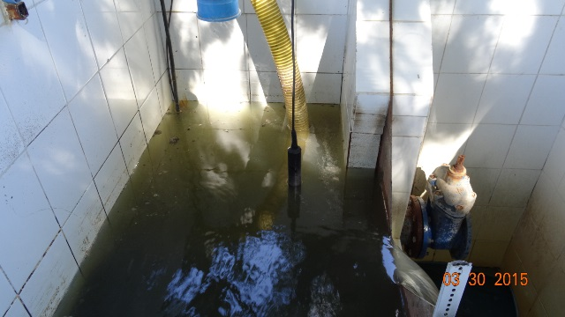
Fotografía 1. | Fecha: 30/03/2015. | Fotografía 2. | Fecha: 30/03/2015.
Descripción Medio de Prueba: Interior del clarificador 3, el único en operación al momento de la inspección. En la fotografía se puede apreciar la superficie del estanque con sólidos en suspensión, los cuales son enviados a la cámara de contacto para su desinfección y posterior descarga al estero Botrolhue. |  | Descripción Medio de Prueba: Cámara de toma de muestra, se puede observar la inserción de la sonda multiparametrica. En esta cámara se observó la presencia de flóculos y solidos suspendidos, que eran descargados juntos al efluente en el estero Botrolhue.

Número de Hecho Constatado: 2. | Estación: 3.
Exigencia:
RCA N° 272/2009, Considerando 3.2:
“3.2. Antecedentes Técnicos asociados al Traslado y Ampliación de la Planta de Tratamiento de Aguas Servidas de Labranza.
La nueva planta entrará en operación y dejará fuera de servicio a la planta existente, cuando la población atendida de Labranza alcance los 30.000 habitantes.
Para la nueva planta tendrá módulos de ampliación que permitirán llegar a una capacidad máxima de 100.000 habitantes atendidos. Los módulos de ampliación serán en tres etapas la primera o inicial será de 40.000 habitantes, la segunda incrementa a 70.000 habitantes y la final llegará a una población atendida máxima de 100.000 habitantes”. […]
“3.2.1. Detalles del sistema de tratamiento a implementar:
a. Tratamiento Preliminar:
Remover sólidos gruesos a partir de la planta elevadora de aguas servidas existente.
b. Tratamiento Secundario:
Remoción biológica de la materia orgánica.
Para el Tratamiento biológico mediante lodos activados convencional, se ha seleccionado un sistema de tratamiento a partir de reactores de flujo continuo, en que los procesos de aireación y sedimentación son efectuados en estanques separados de sección circular de 18,5 m de diámetro cada uno y alturas 5 m y 4,5 respectivamente.
El agua ingresa directamente desde el sistema de elevación hasta la cámara de distribución y de ahí distribuye hacia los estanques de aireación o reactor, donde se genera la reacción biológica y tiene efecto la degradación de la materia orgánica. Luego el licor mezclado o lodo activado pasará al clarificador secundario correspondiente, donde el agua clarificada rebalsará por un vertedero perimetral hacia un conducto que transporta el agua tratada hacia una cámara de distribución y de ahí hacia la desinfección. En el Clarificador Secundario, los lodos sedimentan hacia el fondo desde donde son captados y bombeados mediante 2 pares de bombas. Un par de bombas devuelven los lodos (lodos recirculados o RAS) al estanque de aireación, mientras que las otras, envían el lodo en exceso (WAS) hacia el Digestor Aeróbico.
El sistema de aireación del reactor está formado por sopladores y difusores de burbuja fina. Se contempla una parrilla de difusores alimentada a través de una matriz de aire desde los sopladores.
c. Desinfección:
El efluente del clarificador se conducirá hasta una cámara distribuidora y de ahí a la cámara de contacto para la desinfección, donde se agregará a las aguas sedimentadas solución de cloro. En la cámara de salida, se dispondrá de una canaleta Parshall, en la cual se aforará el caudal efluente del sistema opcionalmente mediante un sensor ultrasónico. El efluente final tratado se dispondrá al curso receptor, en el río Cautín a partir de una descarga sumergida durante toda época del año.
El agua tratada es conducida desde la unidad de clarificación hacia la desinfección. Se ha seleccionado un sistema de desinfección de las aguas servidas tratadas sobre la base una solución de cloro, el que no deberá superar en el punto previo a la descarga los valores de 0.1 mg por litro de cloro libre residual.
La mezcla rápida se realiza mediante el agregado de la solución de cloro en la cámara de entrada. La cámara de contacto consiste en una serie de canales de hormigón, donde se produce en flujo en pistón el tiempo de contacto necesario para obtener una desinfección efectiva.
El nivel de agua en la cámara de contacto está dado por los vertederos rectangulares ubicados a la entrada y la salida de la cámara, y será de 1,4 m. Adicionalmente, se contempla albergar en el edificio técnico la sala de los cilindros de gas cloro, y en una sala contigua los equipos de dosificación y emergencia según las dimensiones que establece la superintendencia para sistemas de desinfección.
Para el diseño del sistema de cloración se contempla, por una parte, el dimensionamiento de los equipos de dosificación, y por otra, la definición de la cámara de contacto.
Cámara de Entrada y Salida
La mezcla inicial es de suma importancia como parte del proceso de cloración. La aplicación de cloro en un régimen fuertemente turbulento conduce a índices de mortalidad mayores a los conseguidos con la adición de cloro directamente a un reactor de mezcla completa.
Estanque de Contacto
Los tiempos de contacto mínimo a considerar son:
24,4 minutos para el caudal medio del año 2021, y 12 minutos para el caudal máximo del año 2021.
Se debe señalar además que la cámara dispone de una holgura en altura de 0,4 m que en caso necesario puede ser utilizada para aumentar el tiempo de contacto sólo incrementando el nivel de las paredes vertedoras de entrada y salida.
Sistema de Dosificación de Cloro
Se contempla un sistema dosificador de cloro gas marca ALLDOS con un rotámetro para una dosificación máxima de 10 mg/L, debiendo salvaguardar que en todo momento el efluente previo a la llega del cuerpo receptor no supere los valores de 0.1 mg/L de cloro libre residual”. […]
“En resumen la planta proyectada considera un crecimiento modular, en que cada módulo consistirá en un Estanque de Aireación, más un Clarificador Secundario y un digestor aerobio todos de 18,5 metros de diámetro y con una capacidad total para tratar alrededor de 30.000 habitantes por módulo. En primera etapa se construirán dos módulos”.

Documentación entregada:
- Carta de Aguas San Isidro (titular) del 07 de Abril del 2015 (Anexo 3).
- Planos de nueva PTAS Labranza (Anexo 4).

Hechos constatados:
- El Sr. Marcos Manqueñir, Jefe de Operaciones de la empresa sanitaria San Isidro, señala que al momento de la inspección se encuentra en funcionamiento en la nueva PTAS de Labranza, un aireador, un clarificador, el sistema de cloración y la cámara de contacto, quedando pendiente obras en el pretratamiento, sistema de lodos y sistema eléctrico.
- Al momento de la inspección, la nueva PTAS recibe el efluente de la PEAS de cabecera (PTAS antigua) y PEAS Las Rosas. Según el Sr. Manqueñir desde el día 27 de Marzo del 2015 se están derivando aguas servidas a la nueva PTAS Labranza.
- Se constata un estanque circular de acero que sirve de aireador, el cual tiene un diámetro de 30 m (según el Sr. Manqueñir), este aireador funciona con una parrilla de difusores y dos sistemas de aireadores. Fuera del estanque se observa un equipo soplador y trabajos para la instalación de un segundo soplador. Ver fotografía 3 y 4.
- Se observa un clarificador que corresponde a un estanque metálico de 26 m de diámetro y una altura de 4,5 m medidos desde el suelo. Se observa que las aguas salientes del clarificador que se dirigen al sistema de desinfección, contienen espumas y sólidos en suspensión.
- Al costado del aireador, se ubica un bins con una solución de hipoclorito de sodio que es inyectado mediante bombeo, en este sector se observan obras para la construcción de una caseta de cloración. Ver fotografía 5.
- Sistema de desinfección del efluente consiste en una tubería (según planos de 1200 mm de diámetro y 100 m de largo) que sirve como cámara de contacto. Esta tubería se encuentra entre la canaleta Parshall y la cámara de toma de muestras.
- Se constata una canaleta Parshall (Fotografía 6) que sirve para realiza las mediciones de caudal del efluente, sin embargo al momento de la inspección, no se encuentra instalado el sensor del caudalímetro porque lo que no existe registro del caudal de efluente de la nueva planta.
- Medidor de caudal del afluente de la nueva PTAS registra 235 m³/hora.
- Se solicitaron los registros de mediciones de cloro libre residual del efluente al momento de la inspección, sin embargo estos no se encontraban disponibles en la nueva PTAS según señala el Sr. Manqueñir.
- En la figura 6, se muestra el diagrama de flujo de la nueva PTAS en su primera etapa. Este diagrama fue presentado por el titular como anexo a la Declaración de Impacto Ambiental “Traslado de la Planta de Tratamiento de Aguas Servidas, Labranza, ESSSI S.A.” aprobado mediante la RCA N° 272/2009.
- Mediante una carta presentada por la empresa Aguas San Isidro el día 07 de Abril del 2015 (Anexo 3) se presentan una serie de planos de la nueva PTAS (Anexo 4), los cuales son coincidentes con las dimensiones de los estanques de aireación y clarificador. Por otra parte, fueron solicitados los planos de la cámara de contacto, sistema de tratamiento de lodos y de las descarga del efluente, los cuales no fueron proporcionados por el titular.

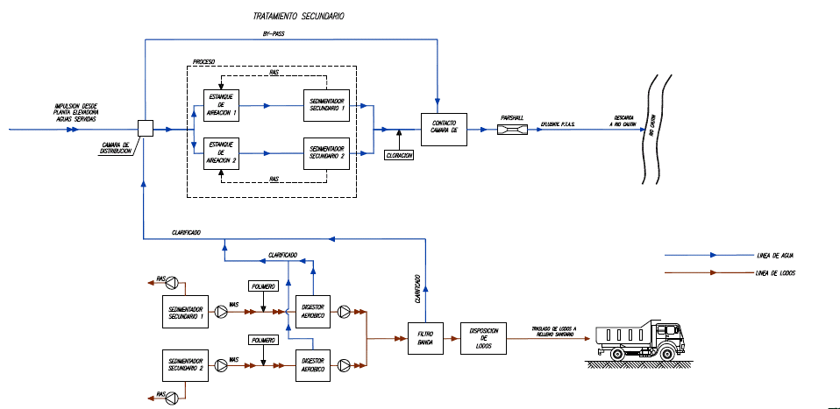
Figura 6. Diagrama de flujo PTAS Labranza, Primera Etapa.

Registros
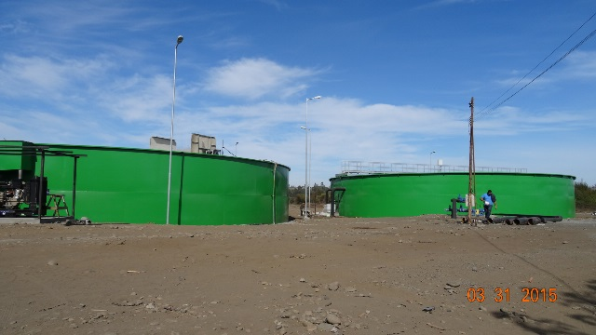 |  | 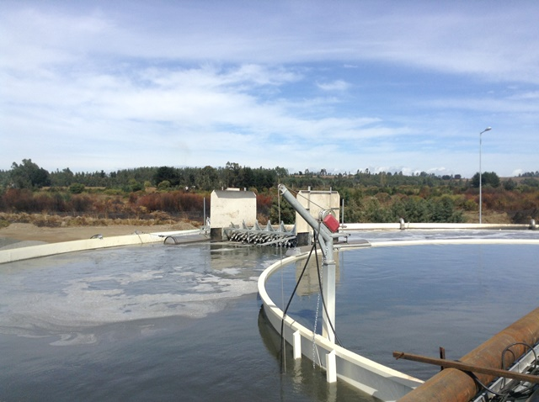
Fotografía 3. | Fecha: 31/03/2015. | Fotografía 4. | Fecha: 31/03/2015.
Descripción Medio de Prueba: Estanques aireador (primero de la izquierda) y clarificador. |  | Descripción Medio de Prueba: Superficie del estanque de aireación.
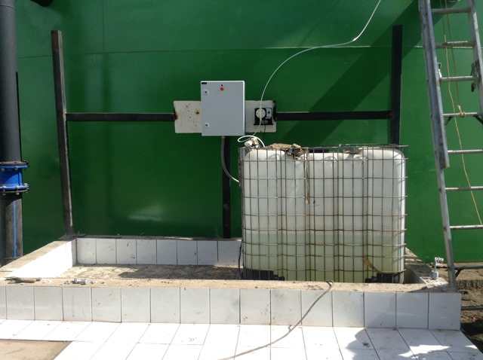 |  | 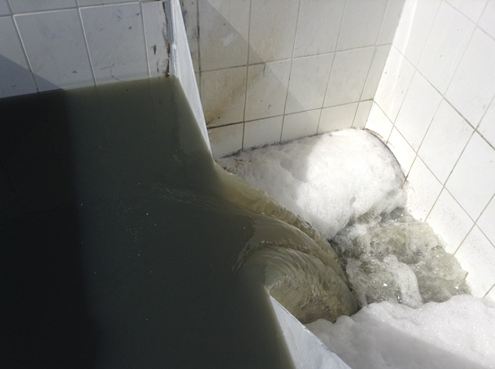
Fotografía 5. | Fecha: 31/03/2015. | Fotografía 6. | Fecha: 31/03/2015.
Descripción Medio de Prueba: Estanque con solución de cloro utilizado para la desinfección del efluente. |  | Descripción Medio de Prueba: Canaleta parshall. Se puede observar la salida del efluente hacia su descarga al río Cautín.

Manejo de lodos.

Número de Hecho Constatado: 3. | Estación: 1.
Exigencia:
RCA N° 71/2009, Considerando 3.2.3.c:
“c. Procesamiento de lodos
Una planta biológica genera lodos o biosólidos, para los que se ha considerado un procesamiento que permita conseguir un producto estabilizado y que además, sea manejable y transportable. Las etapas consideradas son:
- Digestión aeróbica: El objeto de esta etapa es estabilizar los lodos, vale decir, conseguir reducir el contenido de materia orgánica, para evitar que ésta se descomponga y genere atracción de vectores como moscas y roedores. La estabilización por lógica, evita también la emanación de olores molestos. Se cuenta en la planta para esta función con una unidad de 10 m de diámetro y 5,5 m de profundidad, lo que permite disponer de 432 m3 para el proceso.
- Espesamiento: El objeto de esta etapa es eliminar el exceso de agua en el lodo, para facilitar su posterior deshidratado. En este caso se ha considerado un dispositivo en el mismo digestor que permite evacuar las aguas sobrenadantes deteniendo previamente la aireación por un período no superior a 2 horas diarias, para permitir la decantación del material sólido. Una vez decantado, se evacúa el agua de la superficie (entre 20 y 50 cm) y se reanuda la aireación.
- Deshidratado: En esta etapa se consigue la eliminación de la totalidad del agua libre que contiene el lodo digerido mediante prensado del material, previa aplicación de coagulante y floculante. Se dispone de una unidad de filtro prensa de banda continua de 1,2 m de ancho de banda, con capacidad para 5 m3/h”. […]

Hechos constatados:
- Se constata sistema de filtro de banda en funcionamiento en la planta antigua. Se observa la descarga de lodo compacto tratado en el filtro hacia un contenedor metálico, en donde es acopiado hasta su retiro.
- Según el Sr. Espinoza, semanalmente se retiran dos contenedores (capacidad de 15 m³) con lodos.

Número de Hecho Constatado: 4. | Estación: 3.
Exigencia:
RCA N° 272/2009, Considerando 3.2.1:
“d. Digestión de Lodos: […]
El Tratamiento del Lodo consistirá en una digestión aeróbica y deshidratación mecánica. Se considera un digestor por modulo y en primera etapa se construirán 2 módulos (2 digestores) de diámetro 18,5, que dará servicio durante la primera etapa del proyecto. El deshidratado se realizará mediante un filtro de banda continua, con dosificación de polímeros. Una vez deshidratado los lodos se transportarán hacia un relleno sanitario que cuente con autorización”. […]
“e. Manejo y Deshidratación de Lodos:
El lodo será retirado del fondo del digestor, y conducido hacia el filtro de bandas ubicado en el edificio técnico para su deshidratación.
El requerimiento de humedad considerado en el lodo deshidratado de esta planta considera la ausencia de agua libre, es decir lodo semisólido en condiciones de ser transportado hasta el lugar de acopio de lodos y de allí hasta la disposición final. La deshidratación de éstos se realizará en un filtro de bandas, el cual tiene capacidad de entregar la humedad requerida a un costo de inversión y de operación razonable.
Datos típicos de operación de filtros de banda entregan valores de sólidos en el lodo deshidratado de entre 12 y 25 % para alimentación de 2 a 8 % de sólidos, con la ayuda de la aplicación de polímeros. El volumen de lodos deshidratados se estima asumiendo una concentración del 20 % de sólidos en los lodos deshidratados. Se considera la adición de polímero floculante de acuerdo a una dosis máxima de 5 kg polímero/t de sólido seco a deshidratar. Se contempla reutilizar el filtro banda de la planta existente y reforzar este equipo con otro de similares características si es necesario para la primera etapa”. […]
e2. Deshidratado de Lodos. […]
“Los lodos tendrán un tiempo de permanencia al interior del estanque de secado de 3 a 4 días, condiciones similares de operación de la actual plata de tratamiento que opera en Labranza.
La permanecía de los lodos se encontrará sujeta a lograr una adecuada estabilización, referida a la no generación de malos olores y en lograr un adecuado porcentaje de humedad para que este sea recibido por el relleno sanitario en el cual se dispondrán definitivamente.
Para evitar la generación de malos olores la planta, se mantendrá un control estricto del pH de los lodos, el cual deberá ser cercano a 7, lo que impedirá la proliferación de organismos indeseados y a la vez permitirá una adecuada acción microbiana, lo que favorecerá un control sobre la generación de malos olores y pudrición del medio.
Como medida adicional para la obtención de un mejor resultado, evitando la generación de malos olores, se adicionara “cal viva” a los lodos, siendo ambas sustancias mezcladas y homogenizadas. Tanto el control del pH como la adición de cal se realizan de manera diaria en la planta”.

Documentación entregada:
- Carta de Aguas San Isidro (titular) del 07 de Abril del 2015 (Anexo 3).

Hechos constatados:
- En la reunión informativa del día 31 de Marzo del 2015 con el Sr. Manqueñir (Jefe de Operaciones San Isidro), informa a los fiscalizadores que el filtro de banda para deshidratado de lodos no se encuentra instalado en la nueva planta. El Sr. Manqueñir también señala que recién a mediados del mes de Abril del 2015 se realizarían los primeros retiros de lodos desde la nueva planta.
- En la nueva PTAS Labranza, no se observaron contenedores para lodos o residuos, ni ningún tipo de obra destinada al tratamiento de lodos, tales como digestores, filtro de banda, estanque secador, entre otros.
- El titular no hizo entrega de los planos del sistema de tratamiento de lodos, ni del plan de manejo de estos, estos antecedentes fueron solicitados por los fiscalizadores.

Afectación a la calidad de las aguas.

Número de Hecho Constatado: 5. | Estación: 2.
Exigencia:
RCA N° 71/2009, Considerando 3.2.1:
“d. Disposición de las Aguas Tratadas en el Estero Botrolhue:
Luego de pasar por la cámara de contacto las Aguas Tratadas son descargadas en el estero Botrolhue en forma subacuática en las coordenadas UTM 0694024 E/ 5706310 N”.

RCA N° 71/2009, Considerando 4:
“En el área de influencia del proyecto existe el río Cautín que presenta diversos usos, los que pueden verse afectados por el proyecto, ya sea en su período de construcción o de operación.
Cumplimiento
No se generarán residuos líquidos que puedan degradar la calidad de las aguas superficiales o subterráneas en el área de influencia del proyecto”.

Hechos constatados:
Sector de descarga.
- Se observa en el sector de descarga, un alto contenido de flóculos de lodos en suspensión, espumas, el depósito de lodos y se perciben intensos olores a aguas servidas. En este sector se produce un estancamiento de la descarga de la PTAS. Ver fotografía 7.
Estero Boltrolhue.
- Se observa un nulo caudal de aguas en el estero Botrolhue a unos 50 m aprox. aguas arriba de la descarga de la PTAS Labranza, por lo que la descarga del efluente de la PTAS antigua se estaría realizando en un estero seco. Ver fotografía 8.
- Se constató el estancamiento de aguas con presencia de espumas, sólidos suspendidos, depósitos de sólidos en el sector de descarga, así también, como a 100 m. y 400 m. aguas abajo de la descarga, ver fotografías 9 y 10, respectivamente. En estos sectores se perciben olores a aguas servidas.

Registros
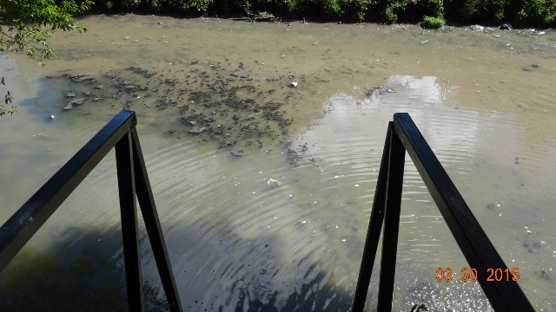 |  | 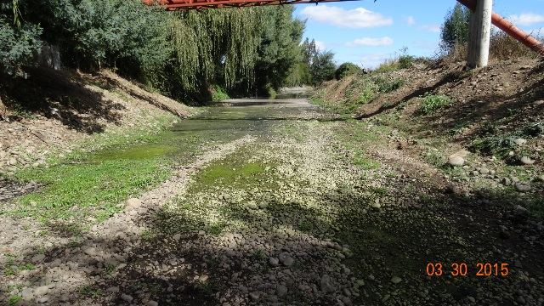  Descarga
Fotografía 7. | Fecha: 30/03/2015. | Fotografía 8. | Fecha: 30/03/2015.
Descripción Medio de Prueba: Sector de descarga de efluente en estero Botrolhue. Los fierros negros corresponden a un pasamano para el acceso al ducto de descarga. |  | Descripción Medio de Prueba: Sector 50 m aprox. aguas arriba del punto de descarga. Se observa que el estero Botrolhue se encuentra seco.
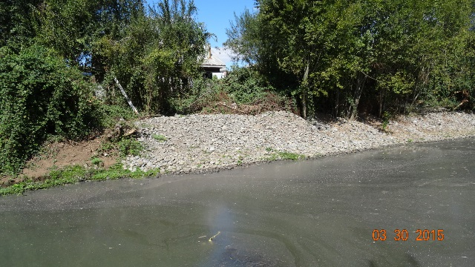 |  | 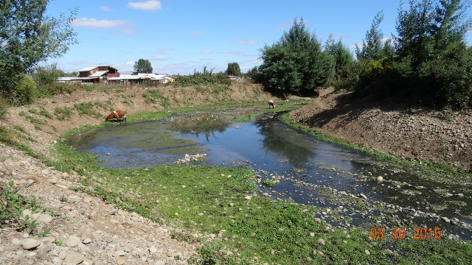
Fotografía 9. | Fecha: 30/03/2015. | Fotografía 10. | Fecha: 30/03/2015.
Descripción Medio de Prueba: Sector del estero Botrolhue a unos 100 m de la descarga de la PTAS Labranza. |  | Descripción Medio de Prueba: Estero Botrolhue a 400 m de la descarga de la PTAS Labranza.

Número de Hecho Constatado: 6. | Estación: 4.
Exigencia:
RCA N° 272/2009, Considerando 3.4.2:
“Efluentes durante la etapa de Operación
Las aguas servidas tratadas se descargarán directamente al río Cautín previo tratamiento en un ducto efluente que estará sumergido durante toda la época del año”.

RCA N° 272/2009, Considerando 3.6.3:
“Monitoreo cuerpo receptor río Cautín.
El titular deberá realizar un muestreo al cuerpo de agua receptor, estableciendo una muestra puntual aguas arriba y aguas debajo de la descarga, es decir, 100 metros aguas arriba y 200 metros abajo, fundamentalmente en época de estiaje (Noviembre – Diciembre – Enero – Febrero – Marzo).
Adicionalmente el titular se compromete a monitorear las aguas 800 metros aguas abajo, a la altura del título de merced Nº 422, a fin de constatar la calidad del agua en este sector, este muestreo y análisis del cuerpo receptor se realizará antes de la entrada en funcionamiento de la nueva planta de tratamiento de aguas servidas y cada 6 meses una vez que esté operando.
Detalle de parámetros a monitorear: Temperatura (C), color real (UPtCo), conductividad (uS/cm), oxígeno disuelto (mg/L), turbidez (NTU), coliformes fecales NMP/100 ml), sólidos suspendidos totales (mg/L) y sólidos disueltos totales (mg/L) y aceites y grasas (mg/L).
Los resultados deberán estar disponibles en las instalaciones de la nueva planta de tratamiento de aguas servidas junto con enviar copia de los resultados en formato papel y digital a CONAMA”.

Documentación entregada:
- Carta de Aguas San Isidro (titular) del 07 de Abril del 2015 (Anexo 3).

Hechos constatados:
- Ducto de la descarga de la nueva planta en el río Cautín se encuentra sumergida, por lo que no es posible apreciar esta tubería. Según señala el Sr. Manqueñir, la tubería se encuentra sumergida a unos 2 o 3 m en la ribera del río.
- No se observaron obras de protección o anclaje de la tubería de descarga desde la última cámara de inspección hasta su descarga en el río Cautín.

Examen de la información:
- El titular no hace entrega de los resultados del monitoreo del cuerpo receptor, Río Cautín. Incluso en su carta entregada el día 7 de Abril del 2015 (Anexo 3), se compromete a entregar estos resultados en un plazo de 10 días hábiles, lo que a la fecha no ha hecho efectivo.

Registros
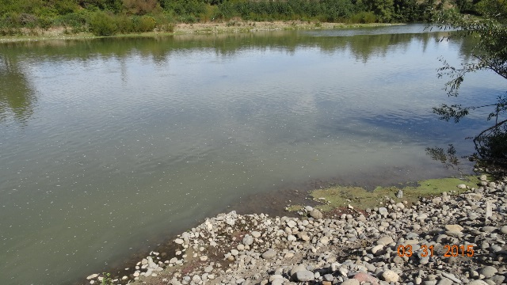 |  | 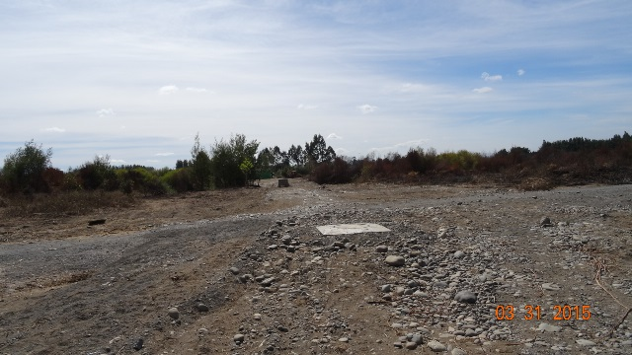  Cámara de toma de muestra
Fotografía 11. | Fecha: 31/03/2015. | Fotografía 12. | Fecha: 31/03/2015.
Descripción Medio de Prueba: Sector de descarga de efluente en el Río Cautín. No es posible apreciar el punto de descarga. |  | Descripción Medio de Prueba: Trazado final del efluente desde la PTAS nueva hasta el río Cautín.

Estado de obras de nueva PTAS.

Número de Hecho Constatado: 7. | Estación: 3.
Exigencia:
RCA N° 272/2009, Considerando 3.2:
“3.2. Antecedentes Técnicos asociados al Traslado y Ampliación de la Planta de Tratamiento de Aguas Servidas de Labranza.
La nueva planta entrará en operación y dejará fuera de servicio a la planta existente, cuando la población atendida de Labranza alcance los 30.000 habitantes.
Para la nueva planta tendrá módulos de ampliación que permitirán llegar a una capacidad máxima de 100.000 habitantes atendidos. Los módulos de ampliación serán en tres etapas la primera o inicial será de 40.000 habitantes, la segunda incrementa a 70.000 habitantes y la final llegará a una población atendida máxima de 100.000 habitantes”.

RCA N° 272/2009, Considerando 3.3.1:
“Obras Civiles
En general las obras civiles asociadas al Sistema de Tratamiento de Aguas Servidas serán las siguientes:
- Cercos y portones de acceso
- Edificaciones para la oficina Administrativa
- Abastecimiento de agua potable
- Servicios y disposición de las aguas servidas de la oficina administrativa
- Red de incendio”.

RCA N° 272/2009, Considerando 3.6.2:
“3.6.2. Monitoreo estanquiedad de unidades de tratamiento de aguas servidas.
El titular implementará dos piezómetros en las unidades de tratamiento para garantizar su estanquiedad. Se realizarán monitoreos mensuales durante el primer año de operación para el parámetro biológico de coliformes fecales.
Dependiendo de los resultados y una vez cumplido un año de operación, la COREMA podrá a solicitud del titular, ajustar la frecuencia de monitoreo.
Los resultados deberán estar disponibles en las instalaciones de la nueva planta de tratamiento de aguas servidas junto con enviar copia de los resultados en formato papel y digital a CONAMA.

RCA N° 272/2009, Considerando 5.1:
“5.1. Respecto de los artículos 90, 91, 93 y 94 han sido informado favorables por la SEREMI de Salud condicionados a que una vez notificada la presente resolución, el titular deberá tramitar y aprobar sectorialmente los permisos sanitarios sectoriales correspondientes a:
- Sistema de tratamiento de aguas servidas y su plan de manejo de lodos.
- Lugar de acopio de residuos peligrosos de la etapa de construcción.
- Lugar de acopio de residuos no peligrosos de la etapa de operación.

RCA N° 272/2009, Considerando 5.3:
“5.3. Respecto del artículo 106 informado favorable por la Dirección General Aguas.
El proyecto definitivo de Proyecto de Modificación de Cauce con una descarga del tipo sumergida en toda época del año, anclaje, detalle de terraplenes de emplazamiento de planta (altura de relleno) y defensas fluviales; Así como sus respectivos planos, memorias de cálculos y futuros regímenes de intervención y mantención en el cuerpo receptor para garantizar que no exista inundabilidad en la planta ni apozamientos del efluente de la nueva planta de tratamiento de aguas servidas. Deberán ser presentados y aprobados de manera sectorial una vez notificada la presente resolución. Los antecedentes detallados y vinculados al Art. 106 deberán ser consultados a la Dirección Regional de Obras Hidráulicas a fin de subsanar las observaciones pendientes durante la evaluación ambiental.
Una vez aprobada la autorización sectorial respectiva, copia de ésta deberá ser enviada por el titular a CONAMA”.

Documentación entregada:
- Carta de Aguas San Isidro (titular) del 07 de Abril del 2015 (Anexo 3).

Hechos constatados:
- En la reunión informativa realizada el día 31 de Marzo del 2015 el Sr. Marcos Manqueñir (Jefe de Operaciones de la empresa sanitaria Aguas San Isidro) señala que al momento de la inspección se encuentra en funcionamiento en la nueva PTAS de Labranza, un aireador, un clarificador, el sistema de cloración y la cámara de contacto, quedando pendiente la instalación de un rotofiltro en el pretratamiento, un filtro de banda para el tratamiento de lodos, el empalme de la PTAS al sistema eléctrico.
- Se constata que la energía eléctrica usada en la PTAS proviene de un grupo electrógeno que se ubica en una losa de hormigón sin protección acústica, lo que genera un significativo ruido molesto, sin embargo el recinto de la planta no se encuentra cercano a viviendas del sector que se pudiese ver afectadas directamente.
- Se constatan en la instalación de faena cuatro conteiner, uno utilizado para los tableros de control de la PTAS, otro como guardarropía y otros dos para el almacenamiento de herramientas.
- La instalación de faena carece de red de incendios y oficinas administrativas. Cuenta con dos baños químicos y una llave para el abastecimiento de agua potable.
- El recinto de la nueva PTAS no cuenta con cerco perimetral, solo se observó un portón metálico en el acceso al recinto.
- Se observó la construcción de un estanque de hormigón en el recinto de la PEAS Las Rosas que servirá a la nueva PTAS.

Examen de la información:
El titular mediante una Carta de fecha 7 de Abril del 2015 (Anexo 3) se pronuncia sobre los documentos solicitados, no obstante, no hace entrega de los antecedentes solicitados por los fiscalizadores, los cuales son comprometidos en la RCA N° 272/2009. Los antecedentes no entregados corresponden a los siguientes:
- Resultados del monitoreo de estanquiedad.
- Resolución sanitaria de la PTAS.
- Autorización de modificaciones de cauce del Río Cautín.
- Plan de manejo de lodos.
- Planos de PEAS.

CONCLUSIONES.

La actividad de fiscalización ambiental realizada, consideró la verificación de las exigencias asociadas a las RCAs N° 159/2000; 21/2001; 127/2007; 71/2009 y 272/2009.
Del total de exigencias verificadas, se identificaron las siguientes no conformidades:

N° Hecho Constatado | Materia Específica Objeto de la Fiscalización Ambiental | Exigencia Asociada | Descripción de la No Conformidad
2 | Calidad del efluente | RCA N° 272/2009, Considerando 3.2:  “b. Tratamiento Secundario:  Remoción biológica de la materia orgánica.  Para el Tratamiento biológico mediante lodos activados convencional, se ha seleccionado un sistema de tratamiento a partir de reactores de flujo continuo, en que los procesos de aireación y sedimentación son efectuados en estanques separados de sección circular de 18,5 m de diámetro cada uno y alturas 5 m y 4,5 respectivamente”. […]  “El agua tratada es conducida desde la unidad de clarificación hacia la desinfección. Se ha seleccionado un sistema de desinfección de las aguas servidas tratadas sobre la base una solución de cloro, el que no deberá superar en el punto previo a la descarga los valores de 0.1 mg por litro de cloro libre residual.  La mezcla rápida se realiza mediante el agregado de la solución de cloro en la cámara de entrada. La cámara de contacto consiste en una serie de canales de hormigón, donde se produce en flujo en pistón el tiempo de contacto necesario para obtener una desinfección efectiva”. […]  “En resumen la planta proyectada considera un crecimiento modular, en que cada módulo consistirá en un Estanque de Aireación, más un Clarificador Secundario y un digestor aerobio todos de 18,5 metros de diámetro y con una capacidad total para tratar alrededor de 30.000 habitantes por módulo. En primera etapa se construirán dos módulos”. | Se constató que la nueva PTAS se encuentra en operación con un estanque de aireación de 30 m de diámetro y un estanque de clarificación de 26 m de diámetro, lo cual difiere con lo establecido en la RCA N° 272/2009 respecto al número y características de los estanques de aireación y el clarificador en esta primera etapa del proyecto.  Por otra parte, el sistema de desinfección del efluente que corresponde a una tubería enterrada ubicada entre la canaleta parshall y la cámara de toma de muestra, es un sistema distinto al aprobado que consistían una serie de canales de hormigón.  El titular no hizo entrega de planos del sistema de desinfección, manejo de lodos y de la descarga, los cuales fueron solicitados por los fiscalizadores en el acta de inspección.
4 | Manejo de lodos. | RCA N° 272/2009, Considerando 3.2.1:  El Tratamiento del Lodo consistirá en una digestión aeróbica y deshidratación mecánica. Se considera un digestor por modulo y en primera etapa se construirán 2 módulos (2 digestores) de diámetro 18,5, que dará servicio durante la primera etapa del proyecto. El deshidratado se realizará mediante un filtro de banda continua, con dosificación de polímeros. Una vez deshidratado los lodos se transportarán hacia un relleno sanitario que cuente con autorización”. […] | Al momento de la inspección la nueva PTAS Labranza se encontraba en operación recibiendo aguas servidas para su tratamiento, sin embargo, no se detectó ninguna obra instalada o en construcción que sirva para el tratamiento de lodos, es decir, no se evidenciaron digestores, filtro de banda, ni estanque secador.
5 | Afectación a la calidad de las aguas. | RCA N° 71/2009, Considerando 4:  “En el área de influencia del proyecto existe el río Cautín que presenta diversos usos, los que pueden verse afectados por el proyecto, ya sea en su período de construcción o de operación.  Cumplimiento  No se generarán residuos líquidos que puedan degradar la calidad de las aguas superficiales o subterráneas en el área de influencia del proyecto”. | El efluente de la PTAS antigua que aún se encuentra en operación, es descargado en un estero Botrolhue que se encuentra seco. En el punto de descarga y hasta unos 400 m aguas abajo de esta descarga, se observan aguas turbias, con presencias de espumas, solidos suspendidos y flóculos de lodos, además se perciben malos olores de características de aguas servidas.
6 | Afectación a la calidad de las aguas. | RCA N° 272/2009, Considerando 3.6.3:  “Monitoreo cuerpo receptor río Cautín.  El titular deberá realizar un muestreo al cuerpo de agua receptor, estableciendo una muestra puntual aguas arriba y aguas debajo de la descarga, es decir, 100 metros aguas arriba y 200 metros abajo, fundamentalmente en época de estiaje (Noviembre – Diciembre – Enero – Febrero – Marzo).  Adicionalmente el titular se compromete a monitorear las aguas 800 metros aguas abajo, a la altura del título de merced Nº 422, a fin de constatar la calidad del agua en este sector, este muestreo y análisis del cuerpo receptor se realizará antes de la entrada en funcionamiento de la nueva planta de tratamiento de aguas servidas y cada 6 meses una vez que esté operando.  Detalle de parámetros a monitorear: Temperatura (C), color real (UPtCo), conductividad (uS/cm), oxígeno disuelto (mg/L), turbidez (NTU), coliformes fecales NMP/100 ml), sólidos suspendidos totales (mg/L) y sólidos disueltos totales (mg/L) y aceites y grasas (mg/L).  Los resultados deberán estar disponibles en las instalaciones de la nueva planta de tratamiento de aguas servidas junto con enviar copia de los resultados en formato papel y digital a CONAMA”. | El titular no hace entrega de los resultados del monitoreo del cuerpo receptor (Río Cautín) los cuales fueron solicitados por los fiscalizadores y comprometidos por el mismo titular.
7 | Estado de obras de nueva PTAS | RCA N° 272/2009, Considerando 3.3.1:  “Obras Civiles  En general las obras civiles asociadas al Sistema de Tratamiento de Aguas Servidas serán las siguientes:  - Cercos y portones de acceso  - Edificaciones para la oficina Administrativa  - Abastecimiento de agua potable  - Servicios y disposición de las aguas servidas de la oficina administrativa  - Red de incendio”.  RCA N° 272/2009, Considerando 3.6.2:  “3.6.2. Monitoreo estanquiedad de unidades de tratamiento de aguas servidas.  El titular implementará dos piezómetros en las unidades de tratamiento para garantizar su estanquiedad. Se realizarán monitoreos mensuales durante el primer año de operación para el parámetro biológico de coliformes fecales.  Dependiendo de los resultados y una vez cumplido un año de operación, la COREMA podrá a solicitud del titular, ajustar la frecuencia de monitoreo.  Los resultados deberán estar disponibles en las instalaciones de la nueva planta de tratamiento de aguas servidas junto con enviar copia de los resultados en formato papel y digital a CONAMA.  RCA N° 272/2009, Considerando 5.1:  “5.1. Respecto de los artículos 90, 91, 93 y 94 han sido informado favorables por la SEREMI de Salud condicionados a que una vez notificada la presente resolución, el titular deberá tramitar y aprobar sectorialmente los permisos sanitarios sectoriales correspondientes a:  - Sistema de tratamiento de aguas servidas y su plan de manejo de lodos.  - Lugar de acopio de residuos peligrosos de la etapa de construcción.  - Lugar de acopio de residuos no peligrosos de la etapa de operación.  RCA N° 272/2009, Considerando 5.3:  “5.3. Respecto del artículo 106 informado favorable por la Dirección General Aguas.  El proyecto definitivo de Proyecto de Modificación de Cauce con una descarga del tipo sumergida en toda época del año, anclaje, detalle de terraplenes de emplazamiento de planta (altura de relleno) y defensas fluviales; Así como sus respectivos planos, memorias de cálculos y futuros regimenes de intervención y mantención en el cuerpo receptor para garantizar que no exista inundabilidad en la planta ni apozamientos del efluente de la nueva planta de tratamiento de aguas servidas. Deberán ser presentados y aprobados de manera sectorial una vez notificada la presente resolución. Los antecedentes detallados y vinculados al Art. 106 deberán ser consultados a la Dirección Regional de Obras Hidráulicas a fin de subsanar las observaciones pendientes durante la evaluación ambiental.  Una vez aprobada la autorización sectorial respectiva, copia de ésta deberá ser enviada por el titular a CONAMA”. | La nueva PTAS Labranza, carece de cerco perimetral, red de incendio y oficinas administrativas.  El titular no hace entrega de los antecedentes solicitados por los fiscalizadores, tales como:  - Resultados del monitoreo de estanquiedad.  - Resolución sanitaria de la PTAS.  - Autorización de modificaciones de cauce del Río Cautín.  - Plan de manejo de lodos.  - Planos de PEAS.

ANEXOS.

N° Anexo | Nombre Anexo
1 | Acta de inspección ambiental del 30 de Marzo del 2015 de la SMA.
2 | Acta de inspección ambiental del 31 de Marzo del 2015 de la SMA.
3 | Carta de Aguas San Isidro GO-18-2015 del 07 de Abril del 2015.
4 | Planos de la nueva PTAS Labranza.

ANEXO . Documentación solicitada y entregada.

N° | Documento solicitado | Plazo de entrega | Fecha entrega | Observaciones
1 | Planos de la nueva PTAS Labranza. Emplazamiento, aireador, clarificador, caseta de cloración, cámara de contacto, pretratamiento y descarga. | 07-04-2015 | 07-04-2015 | Entrega parcial, ver punto 5.2 del presente informe.
2 | Resultados del monitoreo del Río Cautín | 07-04-2015 | - | No presentados, ver punto 5.6.
3 | Monitoreo de estanquiedad de las unidades de tratamiento. | 07-04-2015 | - | No presentados, ver punto 5.7.
4 | Resolución sanitaria de la nueva PTAS. | 07-04-2015 | - | No presentados, ver punto 5.7.
5 | Autorización de modificación de cauce. | 07-04-2015 | - | No presentados, ver punto 5.7.
6 | Plan de manejo de lodos y planos del sistema de lodos. | 07-04-2015 | - | No presentados, ver punto 5.4.
7 | Presentar planos de PEAS y sus características. | 07-04-2015 |  | No presentados, ver punto 5.7.

